Dlabání řešení
1 | Dlabání - charakteristika | - oddělování a vybírání jednotlivých hrubých třísek při zhotovení podélných otvorů (dlabů, konstrukčních spojů)  - nástrojem je dláto a dřevěná palička  Postup  - průchozí otvor se dlabe nejdříve z jedné strany do poloviny tloušťky, pak dodlabe z opačné strany  - stejným způsobem se dlabou i rozpory pro čepy a ozuby.
2 | Části dláta | kovová čepel  - sbroušená šikmo pod úhlem 25°  - ukončená trnem  - korunka – zabraňuje zaražení trnu do rukojeti  rukojeť  - z habrového dřeva nebo plastu  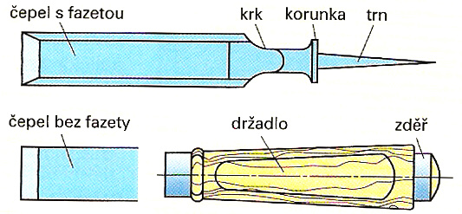  - na straně čepele je opatřena kovovou objímkou  - na opačné straně je kovový prstenec (zděř)
3 | Druhy dlát | Ploché dláto  - má pravoúhlý příčný průřez  - na dlabání rozporů a na rovné ozuby  - vyrábí se v různých velikostech  Hraněné dláto  - má zkosené hrany (s fazetou) a lichoběžníkový příčný průřez  - vhodné na dlaby s ostrými úhly – rybinové drážky a ozuby  - vyrábí se v šířkách 3 – 50mm, nejčastěji se používá šířka 6 - 26mm  Čepovací dláto (děropáč)  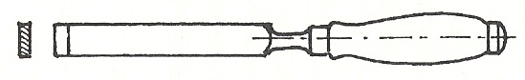  - na zhotovení dlabů pro osazení čepů  - má tloušťku větší než šířku  - šířky jsou 4 – 26mm  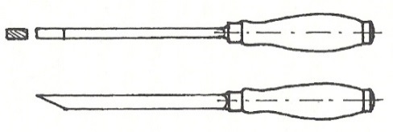  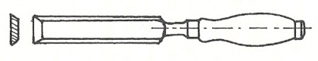  Duté dláto  - čepel je příčně prohnutá do oblouku  - šířka čepele je 4 – 32mm  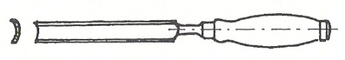  - k zapouštění oblých částí kování, dlabání zaoblených otvorů, v řezbářství  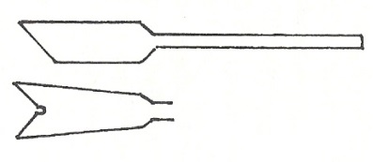  Zapouštěcí dláto  - k zapouštění zadlabávacích dveřních a okenních závěsů  - nemá dřevěnou rukojeť  - mohou být jedno a dvouhroté  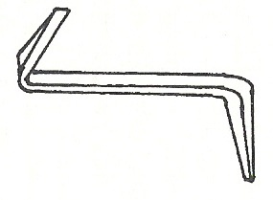  Zadlabávací dláto  - má dvě úzká ramena zahnutá do pravého úhlu  - k zadlabávání zásuvkových zámků

